**Planificación estratégica personal:**

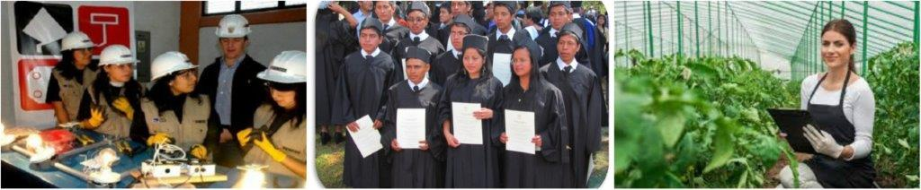

**LA EDUCACION DUAL PARA COMBTIR EL DESEMPLEO JUVENIL. “YANO BASTA SOLO CON ESTUDIAR”**

Hace algunos días me encontré nuevamente con un artículo relacionado con la educación dual, que me pareció importante analizar y compartir, en donde se menciona que en una visita a Costa Rica de la Ministra de Educación alemana, puso de nuevo en el tapete a la educación dual, método de educación donde se comparte el tiempo entre las aulas tradicionales y el trabajo como aprendiz, de un oficio o una especialidad profesional, en una empresa.

En Centroamérica la tasa de desempleo abierto juvenil se estima en más de 24%, mientras que en Alemania, donde se practica la educación dual, el desempleo juvenil es del 6%. El uso de la formación práctica profesional es la base del éxito de la productividad alemana, y ha sido adoptado en la mayoría de los países europeos, con especial fuerza en Austria y Suiza.

Como una definición general se puede decir que la educación dual es el sistema que permite corregir el desfase permanente que existe entre la educación centralizada y la oferta laboral, reduciendo el desempleo juvenil e incrementando la productividad de las economías.

La situación de educación y desempleo de jóvenes, son menos alarmantes en Costa Rica, pero en Guatemala somos una población eminentemente joven (el 70% de los 15 millones de guatemaltecos tiene menos de 30 años de edad) y en aumento (125 mil jóvenes llegan cada año al mercado laboral y sólo una tercera parte logra un empleo formal), poco capacitados y dispersos en el área rural el 53% de los jóvenes se desempeñan en actividades agrícolas de subsistencia. Teniendo esto presente Guatemala tiene una economía estable pero estancada con un crecimiento promedio anual de 3.2%, eminentemente agrícola de subsistencia e informal (Mercado Laboral, INE, 2011). El número de estudiantes sigue creciendo, sin embargo, muchos orientados a carreras como maestros y otros profesionales que sobrepasan la demanda, lo cual hace que se queden finalmente sin empleo en la carrera que eligieron y muchas veces sin las habilidades necesarias para desempeñarse en otras áreas de trabajo.

El mercado laboral en Guatemala requiere de técnicos y profesionales que puedan llenar las necesidades de las empresas, que colaboren con la competitividad en el mercado actual, por lo que además de experiencia y conocimientos técnicos, necesitan que tengan relaciones sociales útiles, principios éticos, etc., mucho de lo que en la mayoría de centros de estudios, medios y superiores, actualmente no se promueve.

Capsulas para el éxito 8-2016.

Lic. MA. Fernando Marroquín - 08/2016

# 

**“Su aliado estratégico en el desarrollo y control de sus proyectos y negocios”**

Consultoria, asesoria y coaching en desarrollo institucional y empresarial en el ambito territorial y rural. Aplicamos las mejores prácticas reconocidas en todos nuestros procesos y servicio.

**Servicios:**

* Constitución y fortalecimiento de organizaciones y empresas.
* Planificación estratégica y operativa.
* Estudios socio económicos
* Preparación, monitoreo y evaluación de proyectos.
* Auditoria, evaluaciones financieras y de capacidad institucional.
* Montaje y logística de eventos de capacitación, convenciones y encuentros empresariales.
* Capacitación (Seminarios, talleres, cursos)

**Campos de aplicación**:

Finanzas, Micro finanzas, Cadenas de valor, producción, agroindustria y comercialización. Proyectos de Desarrollo, Emprendimiento y Empresariado.

**Nuestros principales clientes**:

Instituciones Cooperantes, Pymes, Mipymes, IMF`s, ONG`s, OG`s e iniciativa privada.

**DeConsulta**

Más de 25 años contribuyendo con el desarrollo empresarial local y rural en el ámbito nacional y regional, con el concurso de un equipo multidisciplinario y multicultural de profesionales y técnicos.

_________________________

San Cristóbal, Zona 8, Mixco, Guatemala, C.A.

Tel. 502 50464159

Tel-Fax. 502 24605370

[deconsultagt@gmail.com](mailto:deconsultagt@gmail.com)

Visite nuestra página Web:

[www.deconsultagt.tk](http://www.deconsultagt.tk)

Desarrollo empresarial

Esto hace pensar que es necesario analizar este sistema ya que su aplicación con ciertas modificaciones, especialmente en la educación no formal para el corto y mediano plazo, puede ser una forma de educación que ayude a combatir el desempleo juvenil en Guatemala.

Una reforma educativa suena como parte de la solución, está en principio debería además de adaptar los pensum, mejorar la calidad de los educadores, las condiciones de infraestructura, pero en esencia el proceso educativo, relacionándolo y adecuándolo a la situación económica–social actual, vinculando e induciendo a actuar con los sectores económicos, sociales y políticos, ya sean públicos y privados.

Esta reforma puede incluir la educación dual, ya que aportaría muchos beneficios a nuestra sociedad y economía, ayudando a eliminar el desfase que existe entre la oferta y demanda laboral, y a la creación de capacidades técnicas y sociales para fomentar el emprendedurismo.

Entre los beneficios principales de la educación dual está justamente la satisfacción que genera el sentido de pertenencia a una organización, que es algo que el aula tradicional en general no proporciona, y el sentimiento de realización propio de las tareas cumplidas en un ámbito laboral. Otro beneficio sustantivo es que acorta la brecha entre los conocimientos -siempre rezagados- impartidos en el aula tradicional y la formación requerida por la actividad productiva real. Esto último, la concordancia entre lo aprendido en las aulas y las habilidades requeridas en el mercado laboral, es demanda constante de los gremios empresariales a los gobiernos, porque cada vez es mayor la escasez en el mercado laboral de personal con las calificaciones demandadas por una economía con capacidad de desarrollo y de competencia en el mundo moderno.

Es muy probable que este tipo de educación tenga sus detractores (puede ser un debate) pero también vemos que en Guatemala algunas instituciones están trabajando con esta idean en la formación de jóvenes (formal e informal), además, hay bastantes experiencias de empresarios y emprendedores nacionales, especialmente en las comunidades rurales, que han alcanzado el éxito (muchos forzados por su baja encomia) que han tenido que estudiar y trabajar al mismo tiempo, pero han sabido orientado ambas cosas en una sola dirección, logrando potencializar su especialización y desarrollo, con esta forma de desarrollo dual.

En todo caso, la idea de compartir este artículo es la de reflexionar sobre la necesidad y conveniencia de que los jóvenes, con el apoyo de las instituciones de desarrollo y de gobierno puedan además de asistir a un centro educativo formal, ejecutar tareas o trabajos orientados a poner en práctica los conocimiento básicos que se obtienen en el centro educativo, pero orientados hacia el sector empresarial en donde se desempeñaran como empleados o como empresarios, esto mientras que una iniciativa de reforma educativa que pueda ayudar en el proceso se promueve y aprueba, y es que ahora “**Ya no basta solo con estudiar”**

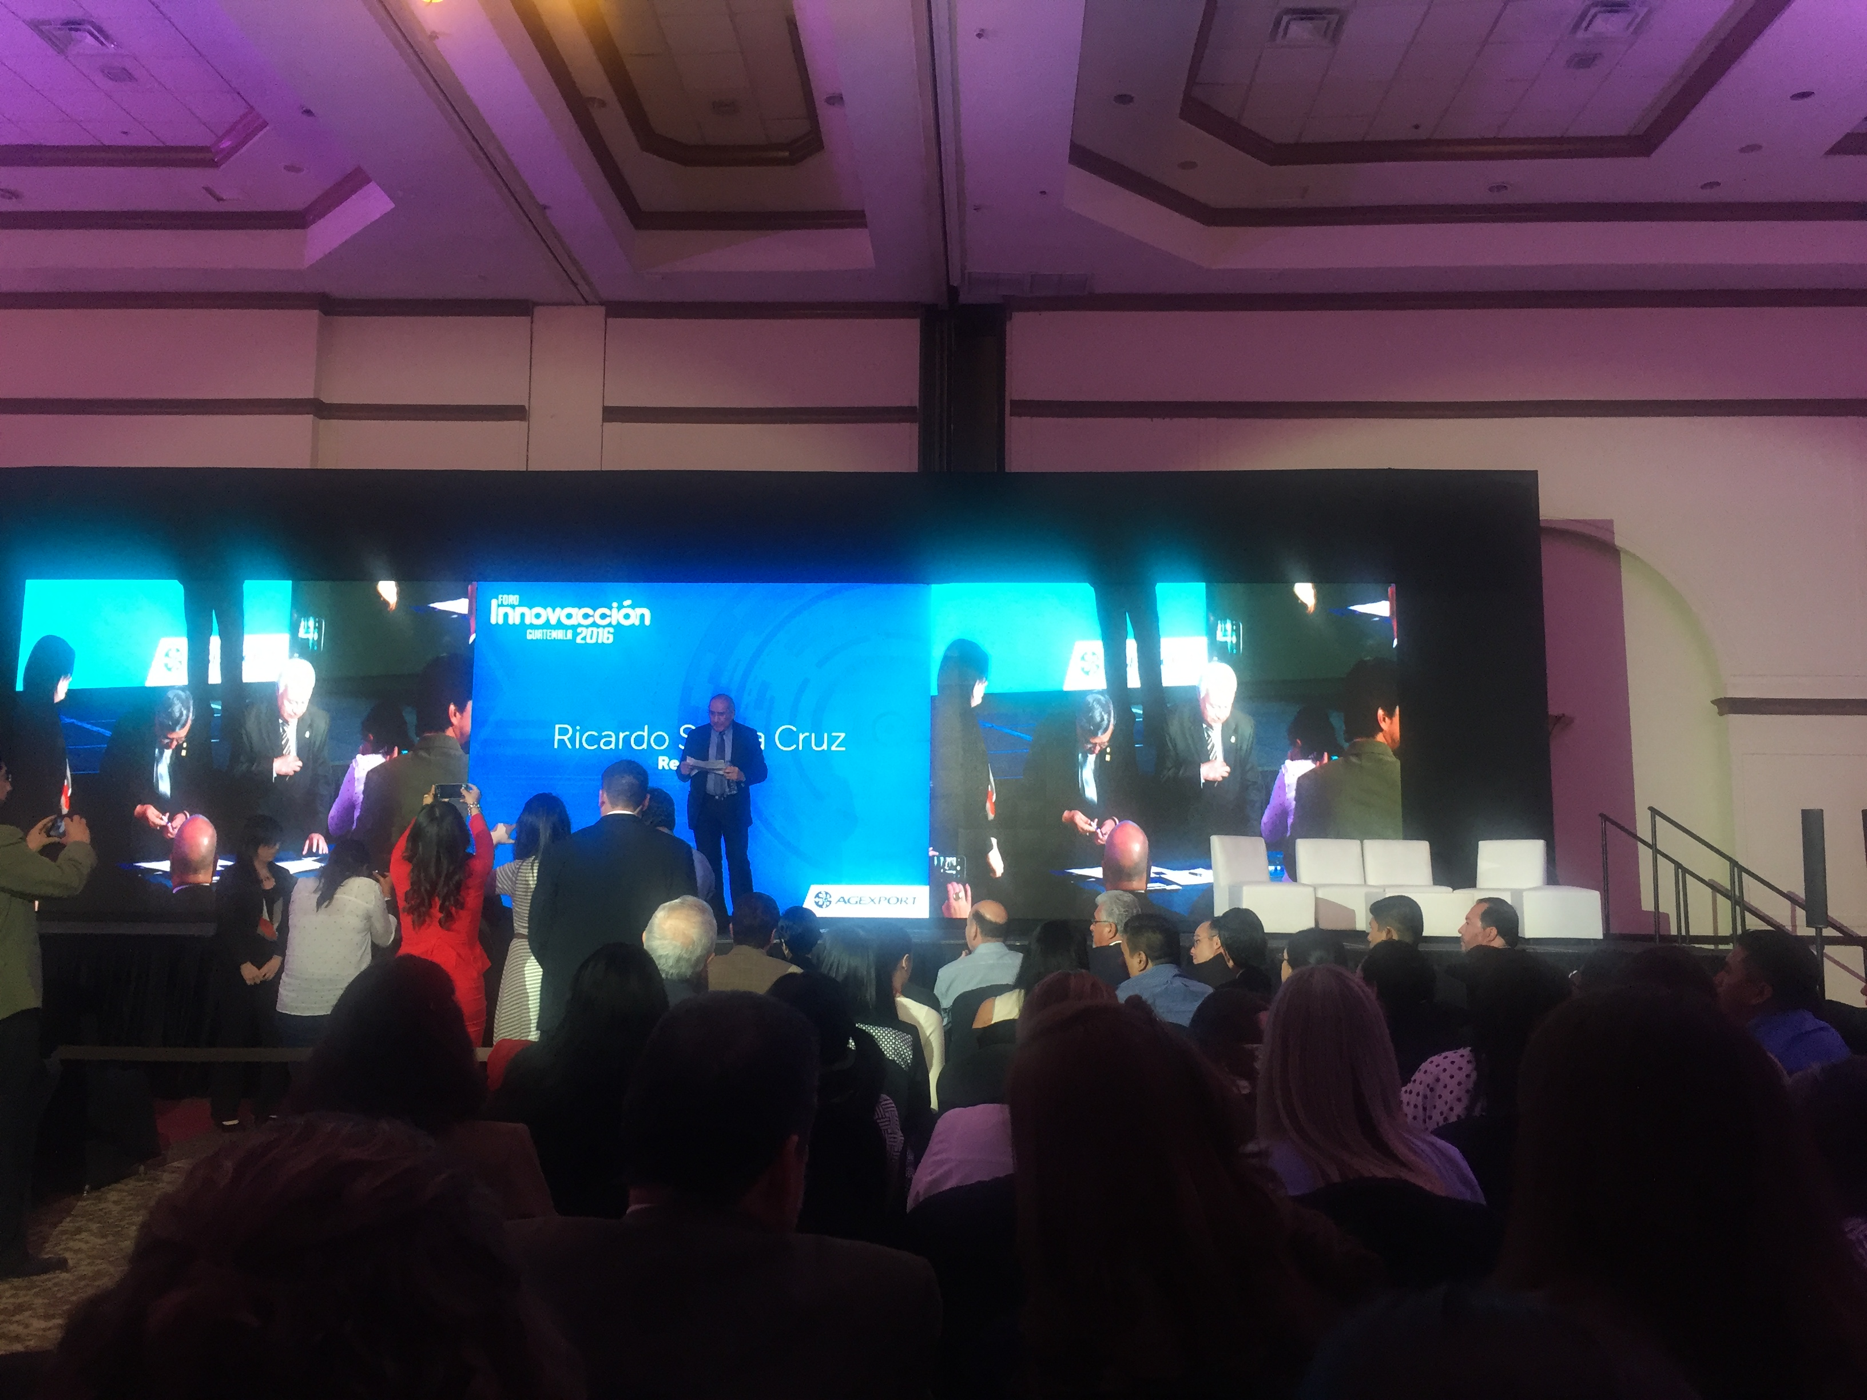

**“Notas de interes”**

**INNOVACCION, UN FORO DE GRAN IMPORTANCIA PARA EL DESARROLLO DEL PAIS.**

**La semana pasada particpamos en el Foro INNOVACCION 2016, organizado por la AGEXPORT. Dentro del mismo se dejo entrever que somos uno de los paises que menos invierte en innovacion, menos del 1%, mientras que existen paises que inviertes mas de 14%. Siendo un pais como mucha riqueza, de alguna manera nos hemos quedado con el aprovechamiento de esta, pero para que seamos competitivos a nivel internacional y nuestro desarrollo sea sostenible, es necesario establecer planes y estrategicas que promuevan y capitalicen la innovacion.**

**En este evento se llevo a cabo la firma de un documento para la creacion de la Red I+D+i, en donde se establece una alianza publico Privada, con la participacion del Gobierno, el sector Empresarial y la Academia. Esta iniciateva crea una gran espectativa y oportunidad para alinear y articular las politicas y recursos de gobierno, de las diferentes instituciones de apoyo y de empresarios, con el fin de fomentar y facilitar los procesos de investigacion e innovacion, hacia proyectos que puedan potencializar el desarrollo social y economico del pais. Una felicitacion al Ingeniero Ricardo Santa Cruz Ruby, por ser el principal impulsor de esta iniciativa.**

**SE AVISORAN REFORMAS TRIBUTARIAS.**

**Con el fin de saber sobre que terreno estamos parados y poder hacer una adecuada planificacion fiscal para los proximos años, debemos estar atentos a estos cambios. Se ha indicado que podran haber nuevos impuestos a la telefonia, incremento de tributos al cemento, hidroelectricas y bebidas alcoholicas. De otras fuentes, tambien se mencionan los combustibles, incrementos al ISR y retomar la planilla de asalariados y profesionales. Ya se han dado a conocer algunos datos sobre los posibles incrementos pero la iniciativa esta siendo analizada por el congreso. Estaremos pendientes y les mantendremos informados.**

Desarrollo empresarial